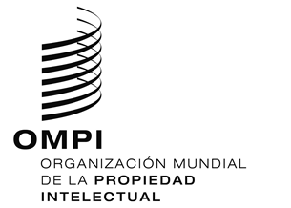
AVISO N.º 2/2016

Protocolo de Madrid relativo al Registro Internacional de Marcas

Adhesión al Protocolo de Madrid: República Democrática Popular Lao

- El 7 de diciembre de 2015, el Gobierno de la República Democrática Popular Lao depositó ante el Director General de la Organización Mundial de la Propiedad Intelectual (OMPI) su instrumento de adhesión al Protocolo Concerniente al Arreglo de Madrid relativo al Registro Internacional de Marcas (“el Protocolo de Madrid”). El Protocolo de Madrid entrará en vigor, con respecto a la República Democrática Popular Lao, el 7 de marzo de 2016.
- Las siguientes declaraciones acompañan al instrumento de adhesión:

– la declaración mencionada en el Artículo 5.2)b) del Protocolo de Madrid, según la cual el plazo de un año para notificar una denegación provisional de protección es reemplazado por 18 meses;

– la declaración mencionada en el Artículo 8.7)a) del Protocolo de Madrid, según la cual la República Democrática Popular Lao desea recibir una tasa individual cuando sea designada en una solicitud internacional, en una designación posterior a un registro internacional y en relación con la renovación de un registro internacional en el cual se haya designado a la República Democrática Popular Lao (en lugar de una parte del ingreso procedente de las tasas suplementarias y de los complementos de tasas).

- Los importes de la tasa individual, indicados por la República Democrática Popular Lao en virtud del Artículo 8.7)a) del Protocolo de Madrid, serán objeto de otro aviso.
- Con la adhesión de la República Democrática Popular Lao al Protocolo de Madrid, el número de Partes Contratantes del Protocolo de Madrid es de 97. Existe una lista de los miembros de la Unión de Madrid, con información sobre la fecha en la cual estos miembros entraron a formar parte del Arreglo o del Protocolo de Madrid, disponible en el sitio Web de la OMPI, en la siguiente dirección: www.wipo.int/madrid/es/members.

12 de enero de 2016

